2주차 결과보고서
20241062 김무영
1.
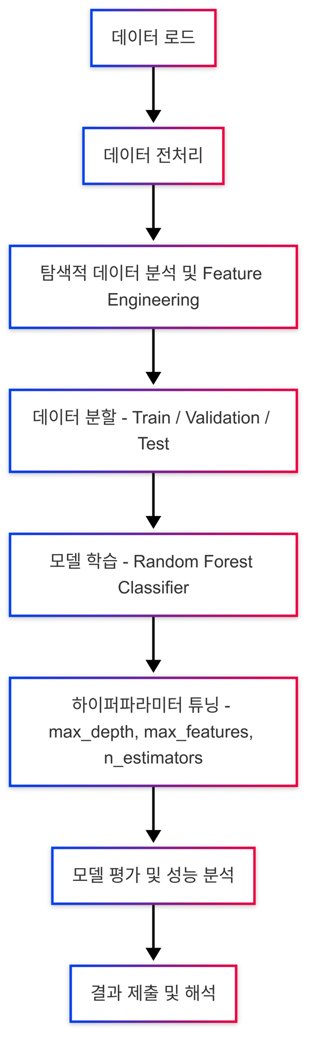
각 단계별 기능
데이터 로드:
Titanic 데이터셋(CSV 파일 등)을 불러와 pandas DataFrame 형태로 데이터를 읽는다.
데이터 전처리:
결측치 처리, 불필요한 변수 제거, 데이터 타입 변환 등의 과정을 통해 모델 학습에 적합한 형태로 데이터를 정제한다.
탐색적 데이터 분석(EDA) 및 Feature Engineering:
데이터의 분포, 상관관계, 특성 간 연관성을 시각화 및 통계적으로 분석한다. 추가적으로, 새로운 feature를 생성하거나 기존 feature를 변환하여 모델 성능을 향상시킬 수 있는 방법을 모색한다.
데이터 분할 (Train / Validation / Test):
전체 데이터를 학습, 검증, 테스트 세트로 나누어 모델의 학습 및 평가 과정에서 과적합을 방지하고 일반화 능력을 평가할 수 있도록 한다.
모델 학습 (Random Forest Classifier):
기본 설정을 사용해 학습 데이터를 바탕으로 Random Forest 모델을 학습시키고 초기 성능을 확인한다.
모델 평가 및 성능 분석:
학습 및 검증 데이터를 사용해 모델의 성능을 평가하고, 최종적으로 test 데이터에 대한 예측 성능을 확인한다. 정확도 외에도 confusion matrix 등 다양한 평가 지표를 활용한다.
결과 제출 및 해석:
최종 모델의 성능 결과를 정리하고, 각 실험 결과에 따른 모델의 장단점과 과적합 여부 등을 분석하여 결론을 도출한다.

2.
2.1 max_depth 변화 실험 (3 ~ 15)
3~5:
결정 트리의 깊이가 제한되었지만, titanic의 데이터셋에 적절한 depth인 것 같다.
Train ACC : 0.8458
Validation ACC : 0.8161
7~10:
3~5일 때보다 train셋에 더 적합된 모습이 보인다. 3~5일 때보다도 validation은 높게 나왔다.
Train ACC : 0.9132
Validation ACC : 0.8475
12~15:
트리의 깊이가 너무 깊어지면 train 데이터의 노이즈까지 학습하게 되어(overfit), train accuracy는 매우 높게 나타나지만 validation 및 test 데이터에서는 과적합으로 인해 성능이 크게 저하되었다.
Train ACC : 0.9746
Validation ACC : 0.7937
결론: max_depth를 증가시키면 모델의 학습 능력이 향상되지만, 일정 수준 이상에서는 과적합 문제로 인해 일반화 성능이 떨어진다.

2.2 max_features 변화 실험 (0.3 ~ 1.0)
0.3~0.6:
각 분할 시 전체 특성의 일부만 고려하게 되어 트리 간의 다양성이 증가한다. 이는 ensemble 모델의 분산을 줄이는 효과가 있으나, 중요한 feature가 선택되지 않을 위험도 존재한다.
Train ACC : 0.9805
Validation ACC : 0.7758
0.6~0.8:
Train 데이터에 대해서는 같은 성능을 유지하지만, 충분히 많이 올리지 않았던 때문인지 validation에서의 성능은 소폭 하향되었다.
Train ACC : 0.9805
Validation ACC : 0.7668
1.0:
Train에 대해서는 또다시 같은 성능을 유지했다. Validatio에 대한 성능은 소폭 상향되었다. Overfit 되기에는 아직 모자란 수치같아보인다.
2.3 n_estimators 변화 실험 (50 ~ 1000)
50~100:
생각했던것보다 이 구간대가 가장 성능이 좋았다.
Train ACC : 0.9805
Validation ACC : 0.7892
100~500:
Train에 대한 overfit이 진행되어 validation은 감소한 모습이다.
Train ACC : 0.9805
Validation ACC : 0.7803
500~1000:
Overfit이 더 심화되어 validation의 accuracy값은 더 감소하였다.
Train ACC : 0.9805
Validation ACC : 0.7758
3. Test Accuracy가 Train, Validation Accuracy보다 낮은 이유
모델이 학습 데이터 및 validation 데이터에 지나치게 특화되어 학습되면, 미지의 test 데이터에 대해 일반화 성능이 떨어진다. 하이퍼파라미터 튜닝 과정에서 validation 데이터에 최적화된 모델이 만들어지면, test 데이터에서는 낮은 성능을 보일 수 있다.
학습 및 검증 데이터와 test 데이터 간에 분포의 차이가 존재할 경우, 모델이 test 데이터의 패턴을 충분히 반영하지 못해 성능 저하가 발생할 수 있다.

